2025

Proyecto MiniFit

Pequeños pasos, grandes hábitos

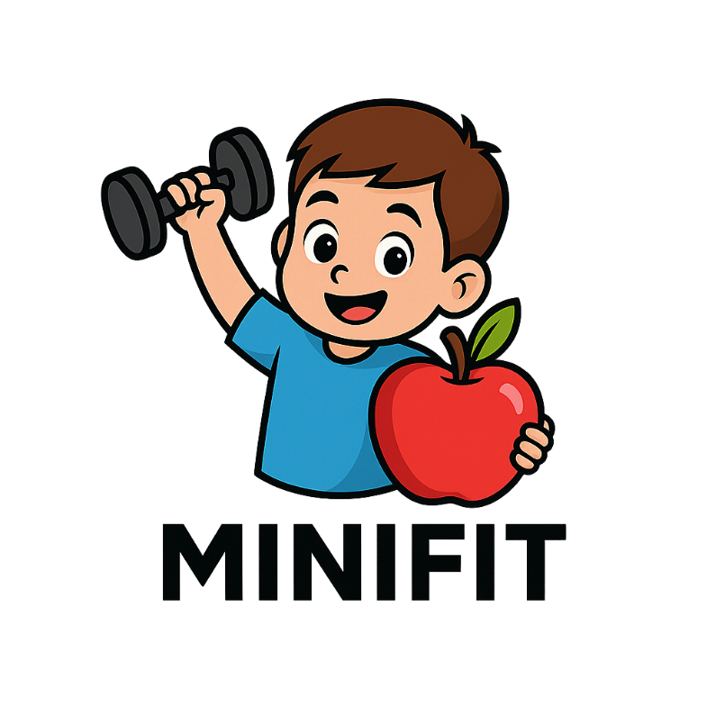

**Integrantes:** Dyland Martinez Cisternas

Polet Adasme Peñailillo

Fernanda Barra

**Asignatura:** CAPSTONE

**Sección:** 007v

**Docente:** Fernando Gonzalo Herrera Francesconi

**INDICE**

1. Definición e Identidad del Proyecto 2

2. Problema, Contexto y Motivación 3

**Motivación del proyecto** 4

**Contexto social y cultural** 5

3. Alcance del Proyecto (MVP) 6

**Funcionalidades Incluidas (IN)** 6

**Funcionalidades Excluidas (OUT)** 7

**Plataformas de desarrollo** 7

**Justificación del alcance** 8

4. Usuarios y Accesibilidad 8

**Roles de usuario** 8

**Flujos críticos de uso** 9

**Accesibilidad y experiencia de usuario (UX)** 9

5. Metodología a utilizar 10

**Equipo de trabajo y roles** 11

**Estructura metodológica por Sprint (alineada al Gantt)** 11

**Eventos Scrum aplicados al Gantt** 12

**Gestión de riesgos mediante Scrum** 13

**Beneficios de usar Scrum en MiniFit** 13

6. Plan de trabajo 13

**Recursos del Proyecto** 13

**Presupuesto operativo estimado** 14

**Fases y duración (Semanas)** 15

**Factibilidad técnica** 17

**Factibilidad económica** 17

**Factibilidad social** 18

7. Evidencias esperadas 19

8. Beneficios esperados 20

**Beneficios para usuarios (padres y niños)** 20

**Beneficios para instituciones educativas y municipalidades** 20

**Beneficios para el patrocinador (Líder)** 21

**Beneficios académicos** 21

9 factores de éxito y métricas 21

10 riesgos y Suposiciones 22

**Riesgos técnicos** 23

**Riesgos de gestión y planificación** 23

**Riesgos económicos** 23

**Riesgos externos** 24

11. Colaboración y trabajo en equipo (Matriz RACI) 25

12 conclusiones 26

13 Referencias 27

# Definición e Identidad del Proyecto

El proyecto MiniFit consiste en el desarrollo de una aplicación móvil orientada a los padres y apoderados, complementada con una aplicación web que actuará solo como mantenedor de la base de datos (CRUD) para los apoderados en el acompañamiento de la alimentación y la actividad física de sus hijos, con el fin de fomentar estilos de vida saludables desde edades tempranas.

A diferencia de muchas aplicaciones existentes en el mercado, MiniFit no busca competir como una herramienta de control estricto o de alto rendimiento deportivo, sino convertirse en un medio educativo y de registro que permita a los padres visualizar los hábitos de sus hijos, comprenderlos y generar conciencia sobre la importancia de la nutrición balanceada y la actividad física regular.

La propuesta se enmarca en la problemática nacional de la obesidad infantil. Según el Mapa Nutricional de la JUNAEB (2023), aproximadamente el 50 % de los niños y adolescentes presentan sobrepeso, y el 23 % tiene obesidad; de ese grupo, el 17,3 % corresponde a obesidad general y un 6 % a obesidad severa. Factores como el sedentarismo, la alta disponibilidad de alimentos ultra procesados y la densidad de locales de comida rápida en zonas urbanas contribuyen a este fenómeno, afectando de manera directa la calidad de vida y la proyección de salud de las futuras generaciones.

En este contexto, MiniFit busca transformarse en un espejo informativo y educativo para los padres, al entregar un sistema de registro fácil de usar, gráficos y estadísticas visuales que reflejen la evolución de los hábitos de sus hijos, junto con recomendaciones prácticas para mejorar la alimentación y la actividad física.

Para los niños, al generar un entorno indirecto de motivación, donde los adultos responsables promuevan hábitos positivos y puedan monitorear progresos de manera clara y atractiva.

La aplicación se desarrollará con un diseño minimalista, amigable y accesible, pensado para adultos que quizás no sean altamente tecnológicos, pero que buscan una herramienta sencilla para apoyar la crianza saludable. Asimismo, el proyecto está diseñado con miras a la escalabilidad: si bien la primera versión (MVP) estará enfocada en niños de entre 4 y 15 años, a futuro la plataforma podrá incorporar otros segmentos, como programas escolares, apoyo a instituciones gubernamentales o incluso adaptaciones para adultos mayores, quienes también requieren acompañamiento en sus rutinas alimenticias y de actividad física.

En conclusión, MiniFit es un proyecto innovador y con pertinencia social, cuyo valor no radica únicamente en el desarrollo de software, sino en la capacidad de sensibilizar y educar a las familias. A través de registros simples y visualización de datos, se espera que los padres tomen un rol más activo en la formación de hábitos saludables de sus hijos, contribuyendo de manera indirecta a disminuir la tendencia creciente de la obesidad infantil en Chile y alineándose con las políticas públicas en salud y educación.

# Problema, Contexto y Motivación

En Chile, la obesidad infantil se ha transformado en un desafío de salud pública de alta complejidad. Diversos estudios evidencian que más del 50% de los niños en edad escolar presentan sobrepeso u obesidad (MINSAL, 2022), una cifra que ubica al país entre los más críticos de la región en esta materia. Esta problemática se ve alimentada por múltiples factores: La alta densidad de locales de comida rápida en sectores urbanos, el bajo nivel de actividad física en la rutina escolar y familiar, así como una cultura digital que fomenta el sedentarismo desde edades tempranas.

El impacto de esta situación no es únicamente físico. La obesidad infantil se asocia a consecuencias psicológicas y sociales, tales como baja autoestima, discriminación escolar y dificultades de integración. Además, a nivel sanitario, representa un alto riesgo de desarrollar enfermedades crónicas como diabetes tipo 2, hipertensión arterial y problemas cardiovasculares en etapas tempranas de la vida.

La mayoría de las aplicaciones existentes en el mercado, como las de seguimiento de alimentación o deporte, están diseñadas para adultos autónomos, lo que genera una brecha en la población infantil y en la capacidad de los padres para acompañar el proceso de sus hijos.

## **Motivación del proyecto**

La motivación detrás de MiniFit surge de la necesidad de dotar a los padres de un instrumento educativo y accesible que les permita visualizar con claridad los hábitos diarios de sus hijos en torno a la alimentación y el deporte. Más que “combatir” directamente la obesidad infantil, la propuesta se enfoca en crear conciencia, en mostrar de manera visual y práctica la realidad cotidiana de los niños, y en entregar recomendaciones simples que los padres puedan incorporar en su rutina familiar.

Se trata, por lo tanto, de una herramienta de apoyo y acompañamiento, que promueve pequeños cambios de conducta a través de la información. En lugar de imponer dietas estrictas o programas complejos de entrenamiento, MiniFit facilita que los apoderados registren las comidas y actividades de sus hijos, y a partir de ello obtengan estadísticas, gráficos y sugerencias que les permitan reflexionar y actuar de forma gradual y sostenida.

## **Contexto social y cultural**

El desarrollo de MiniFit se enmarca también en un contexto cultural y social específico de Chile. Factores como la jornada laboral extensa de los padres, la alimentación escolar muchas veces deficiente y la amplia oferta de productos ultra procesados influyen negativamente en los hábitos de los niños. Según reportajes recientes Un estudio comparativo mostró que en Temuco había aproximadamente 1 local de venta de alimentos por cada 108 habitantes, mientras que en Macul la relación era de 1 por cada 143 habitantes (Morales & Lera, 2019). En algunos sectores urbanos se llega a registrar una proporción elevada de locales de comida rápida por cada cien habitantes, lo que evidencia la facilidad con la que los menores acceden a este tipo de alimentos.

A esto se suma la creciente penetración de dispositivos tecnológicos que aunque útiles, fomentan dinámicas sedentarias en el hogar. Según estudios en niños en edad escolar, el 83,1 % pasa más tiempo del recomendado frente a pantallas, en promedio entre 2,5 y 4 horas diarias, con hasta 8 horas en algunos casos. Además, el 75 % tiene al menos un dispositivo en su dormitorio, y el 60 % lo usa al menos una hora antes de acostarse (Cabrera, Valenzuela & Molina, 2021). MiniFit busca contrarrestar estas tendencias con un uso constructivo de la tecnología, poniendo al alcance de los padres una herramienta digital que, en lugar de promover ocio pasivo, incentive la reflexión, el monitoreo y el cambio gradual de hábitos.

En definitiva, la problemática de la obesidad infantil en Chile exige soluciones innovadoras y socialmente pertinentes. La motivación de este proyecto radica en contribuir, desde el ámbito académico y tecnológico, a generar un impacto positivo en las familias, entregando un recurso que apoye la educación, la prevención y la concientización en torno a la salud infantil.

# Alcance del Proyecto (MVP)

El alcance del proyecto MiniFit se centra en la construcción de un Producto Mínimo Viable (MVP) que permita validar la propuesta en un entorno académico. es importante precisar que MiniFit no busca reemplazar el trabajo de nutricionistas ni entrenadores, sino actuar como un apoyo para los padres, quienes son los principales usuarios de la aplicación. El niño es el beneficiario directo, pero el uso está pensado exclusivamente para el adulto responsable, facilitando el registro y seguimiento de hábitos saludables en el hogar. Este alcance busca asegurar que las funcionalidades principales estén presentes y operativas, sin perder de vista que se trata de una versión inicial y acotada de la aplicación, cuya finalidad es demostrar factibilidad técnica, pertinencia social y valor educativo.

La definición de alcance en este contexto cumple una doble función:

Académica, al permitir aplicar competencias del perfil de egreso de la carrera, como gestión de proyectos, desarrollo de software, bases de datos y QA.

Social, al ofrecer a los padres una primera herramienta que les permita registrar información básica y generar conciencia sobre los hábitos de alimentación y actividad física de sus hijos.

## **Funcionalidades Incluidas (IN)**

El MVP de MiniFit incorporará un conjunto mínimo pero esencial de características, que servirán para validar la hipótesis del proyecto:

**Módulo de Login y Autenticación de Usuarios (apoderados):** acceso seguro y personalizado para cada tutor.

**Registro de información básica del niño:** datos como edad, peso, estatura y antecedentes generales que permitan contextualizar el seguimiento.

**Registro de alimentación diaria:** opción para ingresar comidas y colaciones, con categorías simples y enfocadas en raciones infantiles.

**Registro de actividad física:** ingreso de rutinas básicas o actividades cotidianas, adaptadas a la edad del niño.

**Visualización de gráficos y reportes:** estadísticas semanales y mensuales que permitan a los padres identificar tendencias y patrones de conducta.

**Recomendaciones de hábitos saludables:** mensajes motivacionales y tips simples (ejemplo: “incluir frutas en la colación”, “caminar 20 minutos después del colegio”).

## **Funcionalidades Excluidas (OUT)**

Para asegurar que el proyecto sea viable en tiempo y recursos, se han definido exclusiones explícitas en el alcance del MVP:

**Inteligencia Artificial avanzada:** personalización automática completa de dietas y rutinas.

**Integración con gimnasios, entrenadores o asesorías virtuales:** queda fuera del alcance inicial por requerir convenios externos.

**Gamificación avanzada:** rankings, recompensas digitales o comunidad entre usuarios se reservan para futuras fases.

**Integración con dispositivos wearables:** como relojes inteligentes o pulseras de actividad (Apple Watch, Fitbit), debido a su complejidad técnica.

**Módulos financieros o de monetización:** planes premium o integración con medios de pago no están considerados en la etapa inicial.

**Chatbot básico con IA (prototipo):** asistente sencillo que responda preguntas frecuentes de los padres, simulando una interacción educativa inicial.

## **Plataformas de desarrollo**

El MVP será desarrollado en una arquitectura **híbrida**, priorizando la simplicidad y rapidez de implementación:

**Aplicación Web (Angular):** acceso para administración de datos (CRUD sobre SQL Server vía API .NET).

**Aplicación Móvil (Ionic + Angular):** funcionalidades principales para padres (login, perfiles, registros, reportes, recomendaciones).

**Arquitectura MVC:** .NET con C# para servicios backend y lógica de negocio.

**Base de datos: SQL Server**

## **Justificación del alcance**

El diseño del alcance responde a la necesidad de equilibrar ambición con viabilidad. Al acotar las funcionalidades al mínimo viable, se asegura que el equipo pueda entregar un producto funcional dentro del plazo de 16 semanas, al mismo tiempo que se deja espacio para mostrar el potencial de crecimiento de la aplicación en fases posteriores.

De esta manera, MiniFit permitirá a los padres:

Registrar hábitos de alimentación y actividad de sus hijos.

Obtener estadísticas y visualizar progresos.

Acceder a recomendaciones básicas para mejorar la calidad de vida familiar.

# Usuarios y Accesibilidad

El diseño de **MiniFit** se centra en una arquitectura de usuarios clara y acotada, que permite distinguir los diferentes niveles de interacción con la plataforma y facilita la administración de la información. La definición temprana de los usuarios y sus roles resulta fundamental para garantizar que el proyecto cumpla con su propósito educativo, manteniendo un enfoque práctico y accesible para los padres y apoderados, quienes son los principales responsables del uso del sistema.

## **Roles de usuario**

**Administrador:** encargado de gestionar la plataforma a nivel global. Sus funciones incluyen mantener el catálogo de alimentos y actividades, revisar la consistencia de la información, y administrar los perfiles de usuarios registrados. Este rol es esencial para asegurar la calidad de los datos y la continuidad operativa de la aplicación.

**Apoderado (usuario principal):** constituye el **rol central del proyecto**, ya que el sistema está diseñado principalmente para los padres y tutores responsables. El apoderado será quien registre la información de sus hijos (alimentación, actividad física, parámetros de crecimiento) y quien consulte los reportes y gráficos de progreso. Este rol refleja la convicción del proyecto: son los adultos quienes deben asumir la responsabilidad de guiar y acompañar la formación de hábitos saludables en los niños.

**Niño (usuario pasivo):** aunque el beneficiario directo del proyecto es el niño, este no tendrá un acceso activo al sistema en la primera versión (MVP). Su rol será indirecto: a través de los registros hechos por el apoderado, el niño verá reflejado su progreso en los gráficos y estadísticas, fomentando la motivación y el diálogo con los padres. Esta decisión de diseño responde tanto a la factibilidad técnica como a la importancia de mantener la supervisión adulta como filtro principal.

## **Flujos críticos de uso**

Para asegurar que la aplicación cumpla con sus objetivos, se han definido los siguientes flujos críticos:

**Creación de perfil del niño**: el apoderado registra los datos básicos del menor (edad, peso, estatura), lo que permitirá personalizar los reportes.

Registro de alimentación: ingreso manual y simplificado de las comidas y colaciones consumidas por el niño en el día.

**Registro de actividad física**: ingreso de ejercicios, deportes u otras actividades físicas realizadas, con categorías simples (caminar, jugar, correr, deporte escolar).

**Consulta de reportes y estadísticas:** visualización de gráficos semanales y mensuales que muestran tendencias en alimentación y actividad.

Configuración parental: administración de la cuenta por parte del apoderado, incluyendo alertas, notificaciones y recomendaciones de hábitos saludables.

Estos flujos serán diseñados bajo criterios de simplicidad y eficiencia, evitando procesos complejos que puedan desincentivar el uso de la aplicación.

## **Accesibilidad y experiencia de usuario (UX)**

El diseño de MiniFit estará guiado por principios de accesibilidad y usabilidad, considerando que el perfil principal de usuario (los padres) no necesariamente son personas con alta alfabetización digital. Entre los lineamientos definidos se encuentran:

**Interfaz minimalista y clara**: priorizando botones grandes, menús simples y un flujo de navegación lineal.

**Lenguaje comprensible:** evitando tecnicismos y privilegiando mensajes educativos y motivacionales.

**Diseño inclusivo:** pensado para padres con diferentes niveles de experiencia tecnológica, considerando accesibilidad visual (contraste de colores, tipografías legibles) y usabilidad en pantallas pequeñas.

**Idioma:** el sistema será desarrollado en español, con posibilidad de expansión a otros idiomas en versiones futuras.

# Metodología a utilizar

El proyecto MiniFit se gestionará utilizando la metodología Ágil (Scrum), la cual se adapta de manera óptima al desarrollo de aplicaciones móviles, ya que promueve la flexibilidad ante cambios de requerimientos, la entrega continua de valor y la validación temprana de funcionalidades.

## **Equipo de trabajo y roles**

|  |  |  |
| --- | --- | --- |
| Responsable | Rol | Objetivo |
| Polet Adasme | Scrum Master, Desarrolladora, QA. | Facilita el proceso ágil, asegura la aplicación de Scrum, elimina bloqueos y participa en desarrollo y pruebas. |
| Fernanda Barra | Desarrolladora, QA. | Encargada de programación, selección de frameworks, prototipos y validación técnica del producto. |
| Dyland Martinez | Jefe de Proyecto, Desarrollador, QA. | Responsable de la coordinación general, gestión de tiempos y riesgos, además de apoyar en desarrollo y pruebas funcionales. |

## **Estructura metodológica por Sprint (alineada al Gantt)**

**Sprint 0 (23/08 – 29/08/2025):**

* **Sprint 0 (23/08 – 29/08/2025):**

Actividades: investigación sobre obesidad infantil, levantamiento de requisitos, definición de alcance del MVP, preparación de manual de usuario inicial y diseño de mockups.

* **Sprint 1 (01/09 – 23/09/2025):**

Actividades: configuración del repositorio, login y autenticación, creación de perfiles, desarrollo de CRUD alimentación y CRUD actividad física.

* **Sprint 2 (24/09 – 21/10/2025):**

Actividades: implementación de gráficos y estadísticas, vistas de usuario, mejoras de usabilidad y sistema de sugerencias.

* **Sprint 3 (22/10 – 11/11/2025):**

Actividades: diseño del plan de pruebas, ejecución de pruebas funcionales, pruebas de usabilidad, levantamiento de bugs y validación de MVP.

* **Sprint 4 (12/11 – 22/11/2025):**

Actividades: preparación de demo, elaboración del manual de usuario, recepción de feedback final y entrega oficial.

Actividades: implementación de gráficos y estadísticas, vistas de usuario, mejoras de usabilidad y sistema de sugerencias.

## **Eventos Scrum aplicados al Gantt**

* **Sprint Planning:** al inicio de cada sprint, para seleccionar las historias de usuario del backlog que entrarán en la iteración.
* **Daily (semi-dailys):** reuniones cortas martes, jueves y sábado para dar seguimiento a los avances, próximos pasos y bloqueos.
* **Backlog:** sesiones semanales donde se revisan, aclaran y estiman las historias de usuario.
* **Sprint Review:** al cierre de cada sprint, donde se presenta el avance y se recopila retroalimentación.
* **Sprint Retrospective:** posterior a la review, para identificar aciertos, mejoras y ajustes en la dinámica del equipo.

## **Gestión de riesgos mediante Scrum**

Scrum nos permite anticipar y reducir riesgos en cada iteración:

* **Riesgo de desviación de requerimientos:** mitigado con backlog refinement y feedback constante.
* **Riesgo técnico (fallas en login, base de datos, etc.):** controlado con pruebas unitarias y QA continuo en cada sprint.
* **Riesgo de baja aceptación del usuario:** reducido gracias a pruebas piloto y validación temprana del MVP.

## **Beneficios de usar Scrum en MiniFit**

* Alineación del trabajo con los objetivos de salud y actividad física infantil.
* Entregas incrementales que permiten medir valor en cada sprint.
* Mejor comunicación interna y gestión visual de avances.
* Producto final validado con usuarios y listo para escalabilidad.

# Plan de trabajo

El proyecto MiniFit se desarrollará en un periodo de 16 semanas, correspondientes a la asignatura Capstone, y está estructurado en fases que aseguran el avance progresivo hacia la entrega del MVP final. El plan considera la organización del equipo, los recursos disponibles, los costos estimados y los posibles facilitadores y obstáculos.

## **Recursos del Proyecto**

* Recursos humanos:

Dyland Martínez (PM): planificación, documentación, coordinación del equipo y apoyo en QA.

Polet Adasme (QA): diseño y ejecución de pruebas funcionales, gestión de resultados y apoyo documental.

Fernanda Barra (Desarrollador): implementación técnica del MVP, integración y despliegue.

* Recursos tecnológicos:

Frontend web: Angular.

Frontend móvil: Ionic + Angular.

Backend / API: .NET con C# (arquitectura MVC).

Base de datos: SQL Server.

API de alimentos: OpenFoodFacts (free).

Repositorio: GitHub (Free).

Herramientas: VS Code, SQL Server Management Studio, Postman.

Gestión: JIRA.

## **Presupuesto operativo estimado**

Aunque se utilizan principalmente tecnologías de bajo costo o con planes gratuitos, el proyecto contempla gastos asociados al desarrollo, la operación anual y la difusión. Entre estos se incluyen los honorarios del equipo durante las 16 semanas de trabajo, así como los costos de infraestructura en la nube, publicación en tiendas móviles, dominio web y actividades de marketing inicial. De esta forma, el presupuesto total estimado para el primer año asciende a $12.760.000 CLP, mientras que en los años siguientes se reduciría a aproximadamente $1.500.000 CLP anuales, correspondientes solo a la operación y mantención de la plataforma.

Este presupuesto será financiado por el patrocinador Líder, quien a cambio contará con la inclusión de anuncios segmentados de sus productos en la sección de nutrición de la aplicación. Este acuerdo asegura la factibilidad económica del proyecto y su sostenibilidad futura sin costo para las familias que la utilicen.

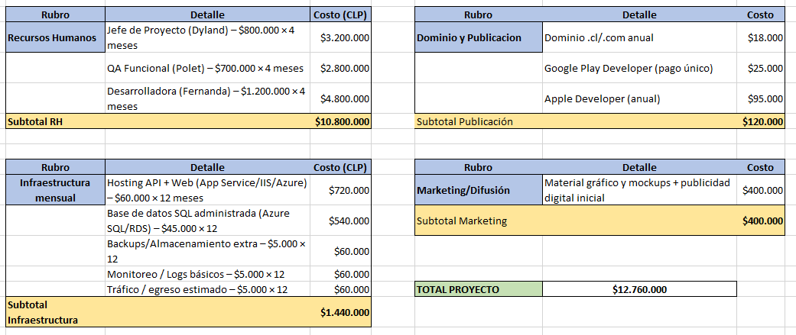



## **Fases y duración (Semanas)**

El proyecto Minifit se ejecutará en un plazo de 64 días (16 semanas), desde el 23 de agosto hasta el 22 de noviembre de 2025, distribuidos de la siguiente manera:

**Sprint 0 – Inicio y Documentación (Semana 1–2, 23–29 agosto)**

* Inicio oficial del proyecto.
* Presentación del equipo y definición de lineamientos generales.
* Levantamiento de requisitos.
* Investigación de estudios de referencia.
* Definición del alcance del MVP.
* Diseño de mockups iniciales.
* Revisión y aprobación interna.
* Entrega de la documentación inicial.

**Sprint 1 – Modelamiento de BD y Desarrollo de API (Semanas 3–4, 1–12 septiembre)**

* Creación de tablas en SQL Server.
* Relacionamiento de tablas y poblamiento inicial de datos de dominio.
* Generación de diagramas de BD.
* Creación de bibliotecas base (DAO–DTO–NCIO).
* Desarrollo de métodos de controladores.
* Implementación de la capa de negocio y datos.
* Configuración y conexión de la API con la BD SQL Server.

**Sprint 2 – Desarrollo de Aplicaciones (Semanas 5–9, 15 septiembre – 21 octubre**

* Configuración del entorno móvil.
* Diseño de interfaz.
* Conexión con la API.
* Pruebas en dispositivo.

**Aplicación web (Angular – CRUD mantenedor):**

* Creación de proyecto en entorno de desarrollo.
* Diseño de vistas de usuario.
* Integración con API CRUD.
* Pruebas y ajustes iniciales.

**Sprint 3 – QA y Ajustes (Semanas 10–12, 22 octubre – 11 noviembre)**

* Diseño del plan de pruebas.
* Ejecución de pruebas funcionales.
* Pruebas de integración.
* Pruebas de usabilidad.
* Corrección de errores.
* Validación final del MVP.

**Sprint 4 – Entrega y Cierre (Semanas 13–16, 12–22 noviembre)**

* Preparación del manual de usuario.
* Preparación de la demo funcional.
* Aplicación de feedback y ajustes finales.
* **Entrega final del MVP a la comisión académica.**
* Hitos de actualización y cambios del proyecto.
* Días de saldo y contingencia para imprevistos.
* Cierre administrativo del proyecto.
* **Fin oficial del proyecto.**

## **Factibilidad técnica**

El proyecto es técnicamente viable debido a la utilización de herramientas y servicios confiables, modernos y accesibles, que permiten un desarrollo ágil y de bajo costo:

Frontend Web: Angular.

Móvil: Ionic + Angular.

Backend/API: .NET con C#, arquitectura MVC.

Base de datos: SQL Server.

API: OpenFoodFacts.

## **Factibilidad económica**

El costo estimado para el desarrollo del MVP y su operación inicial durante el primer año se calculó en aproximadamente $12.760.000 CLP (ver detalle en Punto 7), considerando los honorarios del equipo por 16 semanas, la infraestructura en la nube (API .NET + SQL Server), la publicación en plataformas móviles, el dominio web y una inversión básica en marketing y difusión.

Este presupuesto será financiado por el patrocinador Líder, quien a cambio tendrá presencia publicitaria en la sección de nutrición de la aplicación.

Además, se proyecta un modelo de implementación escalable:

Para los padres: la aplicación será totalmente gratuita, fomentando su masificación y uso en el hogar.

Para los municipios: se ofrecerá como solución de apoyo a los programas de salud comunales, con posibilidad de generar convenios institucionales que fortalezcan políticas públicas contra la obesidad infantil.

Para el patrocinador: se genera visibilidad de marca y un posicionamiento positivo al asociarse con un proyecto social orientado a la salud infantil.

Este esquema asegura la sostenibilidad económica del proyecto más allá del primer MVP, permitiendo su continuidad con costos operativos reducidos en los años siguientes (aprox. $1.500.000 CLP anuales para mantención e infraestructura)

## **Factibilidad social**

La obesidad infantil en Chile afecta a más del 50% de los niños en edad escolar, lo que la convierte en una problemática de alta relevancia nacional. MiniFit ofrece una solución que contribuye a:

* + - Concientizar a los padres sobre los hábitos de sus hijos mediante registros y estadísticas claras.
    - Fomentar la prevención en lugar de la reacción tardía frente a problemas de salud.
    - Apoyar políticas públicas de salud y educación, al alinearse con campañas de alimentación saludable promovidas por el MINSAL y JUNAEB.

Su potencial de ser implementada en municipalidades refuerza la pertinencia social del proyecto, ya que permitiría un impacto directo en las comunidades, entregando la aplicación de forma gratuita a padres y apoderados.

# Evidencias esperadas

Durante el desarrollo del proyecto MiniFit, se espera la generación de evidencias que respalden tanto el avance técnico como la validación del producto. Estas evidencias estarán alineadas a la metodología Scrum

* **Mockup Login**

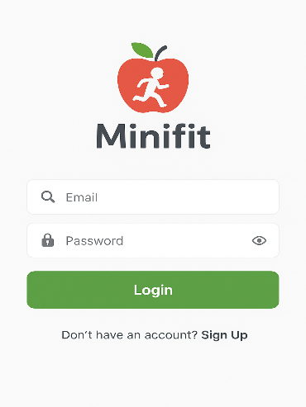

* **Mockup Aplicación móvil y web**

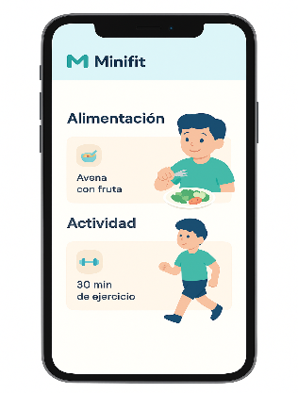 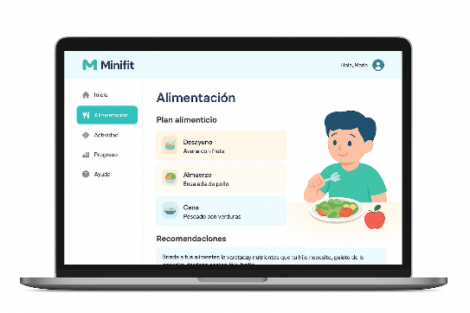

* **Mockup Recopilación de datos desde un móvil**

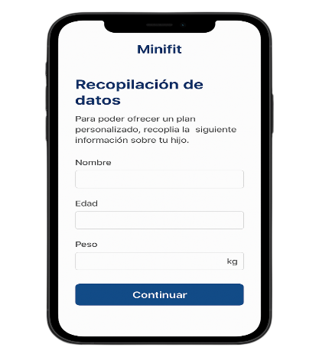

# 8. Beneficios esperados

El proyecto MiniFit está orientado a generar beneficios en múltiples niveles: individuales, familiares, institucionales y sociales. Si bien su desarrollo se enmarca en un contexto académico, la propuesta busca demostrar cómo una solución tecnológica de bajo costo puede contribuir de manera significativa a enfrentar una problemática de salud pública como la obesidad infantil.

## **Beneficios para usuarios (padres y niños)**

**Conciencia y educación**: los padres tendrán acceso a estadísticas claras sobre la alimentación y actividad de sus hijos, lo que les permitirá comprender la importancia de los hábitos diarios.

**Prevención en salud**: al visualizar el progreso, los padres podrán detectar tempranamente conductas poco saludables y corregirlas.

**Motivación en el hogar**: los niños se beneficiarán de un entorno donde los adultos refuerzan rutinas positivas, generando cambios paulatinos pero sostenibles.

**Acceso gratuito:** al estar patrocinada, la aplicación podrá ser entregada sin costo a las familias.

## **Beneficios para instituciones educativas y municipalidades**

**Herramienta de apoyo:** colegios y municipios podrán utilizar la aplicación como complemento en programas de vida saludable.

**Datos agregados:** permitirá obtener información anonimizada sobre tendencias de hábitos alimenticios y deportivos, útil para diagnósticos comunitarios.

**Alineación con políticas públicas**: se integra a iniciativas impulsadas por JUNAEB y MINSAL en torno a la alimentación saludable escolar.

## **Beneficios para el patrocinador (Líder)**

* **Visibilidad de marca:** presencia en la sección de nutrición de la aplicación, asociada a un impacto social positivo.
* **Asociación con responsabilidad social**: posicionamiento de la marca como promotora de hábitos saludables en la infancia.
* **Potencial escalabilidad comercial:** generación de un nuevo canal de difusión de productos saludables hacia las familias.

## **Beneficios académicos**

* **Aplicación de competencias profesionales:** gestión de proyectos, QA, desarrollo y modelado de datos.
* **Trabajo en equipo:** coordinación de roles y responsabilidades dentro de un marco ágil (Scrum).
* **Experiencia realista:** exposición a problemáticas sociales y a la búsqueda de financiamiento (patrocinio).

# 9 factores de éxito y métricas

Los factores de éxito del proyecto MiniFit corresponden a las condiciones que deben cumplirse para garantizar la entrega de un MVP funcional, viable y con impacto social. Cada factor está acompañado de métricas específicas que permiten medir de manera objetiva su grado de cumplimiento, asegurando que el proyecto avance según lo planificado y que cumpla con los objetivos académicos y sociales planteados.

La incorporación de estas métricas facilita el control del proyecto, permite tomar decisiones correctivas en caso de desviaciones y asegura que tanto el equipo como el patrocinador cuenten con indicadores claros de desempeño.

### **Tabla de factores de éxito y métricas**

|  |  |
| --- | --- |
| **Factor de éxito** | **Métrica asociada** |
| Cumplimiento de plazos de entrega | 100% de hitos cumplidos en las fechas definidas en la Gantt |
| Cobertura de funcionalidades | 95% de funcionalidades Must-have implementadas y operativas |
| Calidad del producto (QA) | >90% de casos de prueba ejecutados sin errores críticos |
| Usabilidad y simplicidad | >80% de feedback positivo en pruebas de usabilidad con padres simulados |
| Viabilidad económica y sostenibilidad | 100% del presupuesto cubierto por patrocinador Lider |
| Trabajo en equipo efectivo | >90% de cumplimiento en reuniones semanales |

# 10 riesgos y Suposiciones

El desarrollo del proyecto MiniFit contempla una serie de riesgos que, de no gestionarse adecuadamente, podrían afectar el cumplimiento de los objetivos en tiempo, alcance y calidad. Estos riesgos se relacionan principalmente con la disponibilidad de recursos, la adopción de la aplicación por parte de los padres y la dependencia de servicios tecnológicos externos.

De igual forma, el proyecto se sostiene sobre ciertos supuestos clave que se consideran válidos para el desarrollo del MVP, pero que deben ser revisados durante la implementación real. Identificar estos elementos desde la etapa inicial permite al equipo anticipar posibles problemas y diseñar estrategias de mitigación, aumentando las probabilidades de éxito del proyecto.

## **Riesgos técnicos**

* + Caídas o limitaciones en la API de alimentos (OpenFoodFacts).
  + Problemas de compatibilidad en dispositivos Android más antiguos.
  + Errores críticos no detectados en QA.
  + Sobrecarga del desarrollador como único recurso técnico principal.

## **Riesgos de gestión y planificación**

* + Atrasos en la entrega de hitos intermedios (Charter, arquitectura, MVP parcial).
  + Descoordinación entre los integrantes del equipo por falta de reuniones o comunicación.
  + Problemas para cumplir los plazos establecidos a comienzo de proyecto
  + Posibles cambios de alcance en el proyecto
  + Incumplimientos de fechas de entrega del equipo en tareas individuales

## **Riesgos económicos**

* + Gastos no previstos en infraestructura tecnológica
  + El patrocinador (Líder) no mantiene el compromiso de financiamiento.
  + Incremento en costos de publicación (Google Play o App Store).
  + Extensión del tiempo en el proyecto

## **Riesgos externos**

* + Limitaciones en la API externa que puedan dejar de ser gratuitas
  + Cambios en políticas de publicación de Google Play Store que aumenten los requisitos o costos para subir la aplicación.
  + Competencia de aplicaciones similares que aparezcan durante el desarrollo y resten interés a la propuesta.

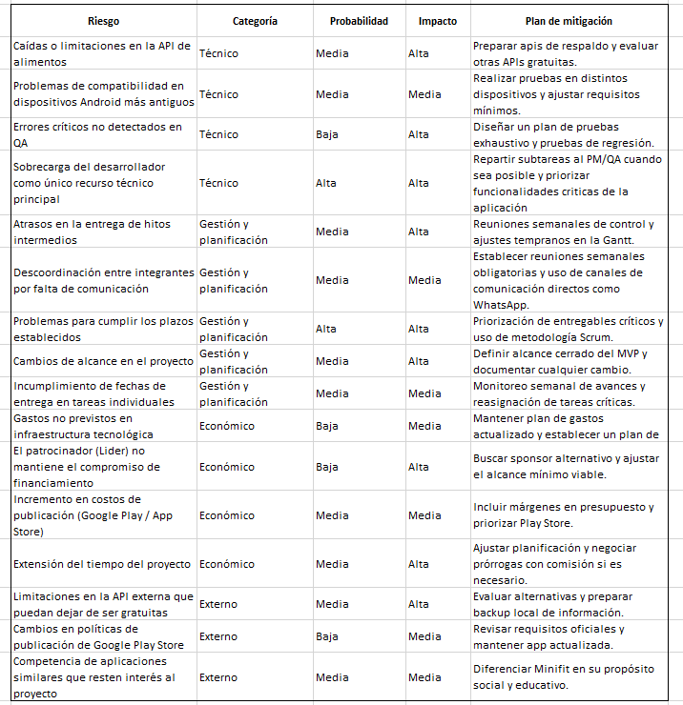



# 11. Colaboración y trabajo en equipo (Matriz RACI)

La coordinación efectiva del equipo de trabajo es clave para asegurar que el proyecto MiniFit se ejecute dentro de los plazos y con la calidad esperada. Para ello, se utilizó la metodología RACI, que permite clarificar los niveles de responsabilidad en cada tarea:

* + R (responsable): quien ejecuta la tarea.
  + A (Aprobador): quien es dueño de la tarea y debe aprobar su cumplimiento.
  + C (Consultado): quien entrega apoyo o asesoría.
  + I (Informado): quien debe ser informado de los avances.

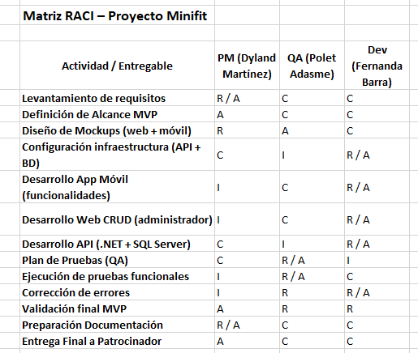



# 12 conclusiones

El desarrollo del proyecto **MiniFit** permitió evidenciar que la obesidad infantil es una problemática de alto impacto en Chile, con cifras que superan el 50% en niños en edad escolar. Frente a esta realidad, la propuesta de una aplicación enfocada en la **concientización y apoyo a los padres** constituye una alternativa viable y pertinente, al ofrecer una herramienta tecnológica accesible que promueve hábitos saludables en el entorno familiar.

En términos de **factibilidad**, el proyecto demostró ser técnicamente posible mediante el uso de tecnologías modernas y accesibles, económicamente sostenible gracias al patrocinio de **Líder**, y socialmente relevante al alinearse con políticas públicas orientadas a la prevención de la obesidad. El plan de trabajo, basado en la metodología ágil Scrum, garantizó la organización del equipo y la entrega gradual de funcionalidades, minimizando riesgos y optimizando el tiempo disponible.

Asimismo, el proyecto representó una oportunidad para que el equipo aplicara competencias clave de la carrera de Ingeniería en Informática, tales como la gestión de proyectos, el aseguramiento de calidad y el desarrollo de software, en un contexto realista y con impacto social.

En conclusión, **MiniFit** es un proyecto que no solo cumple con los requerimientos académicos del Capstone, sino que además tiene el potencial de escalar hacia implementaciones comunitarias a nivel municipal, permitiendo que más familias accedan gratuitamente a una herramienta de apoyo para la formación de hábitos saludables en sus hijos.

# 13 Referencias

* + Ministerio de Educación de Chile, Junta Nacional de Auxilio Escolar y Becas. (2023). Mapa Nutricional 2023.<https://www.ciedess.cl/601/w3-article-14581.html>
  + Morales, G., & Lera, L. (2019). Establecimientos de venta de alimentos y nivel socioeconómico en las comunas de Temuco y Macul. Revista Chilena de Nutrición, 46(1), 30–38. <https://doi.org/10.4067/S0717-75182019000100030>
  + Cabrera, A., Valenzuela, J., & Molina, R. (2021). Uso de pantallas en niños en edad escolar y su asociación con el sueño, la actividad física y el rendimiento académico. Revista Chilena de Pediatría, 92(6), 833–842. <https://www.scielo.cl/scielo.php?script=sci_arttext&pid=S2452-60532021005000507>
  + Organización Mundial de la Salud. (2023). Obesidad y sobrepeso. [https://www.who.int/es/news-room/fact-sheets/detail/obesity-and-overweight](https://www.who.int/es/news-room/fact-sheets/detail/obesity-and-overweight?utm_source=chatgpt.com)